KẾ HOẠCH DẠY HỌC TUẦN 29
MÔN TIẾNG VIỆT LỚP 3
CĐ Đất nước – Bài 16: Bảo vệ Tổ quốc
Bài đọc 3: TRẬN ĐÁNH TRÊN KHÔNG.
LUYỆN TẬP VỀ DẤU GẠCH NGANG, DẤU HAI CHẤM (tiết 1+2)

I. YÊU CẦU CẦN ĐẠT
1. Năng lực đặc thù
- Đọc thành tiếng trôi chảy câu chuyện. Đọc đúng từ ngữ : Mích, 12 cây số, công kích, vòng kính ngắm,kim khí, mi ca... Phát âm đúng các từ ngữ có âm, vần, thanh mà học sinh địa phương dễ viết sai( lóa nắng, lộ rõ, dãy núi, lởm chởm, bay là là, đốm lửa đỏ, ngoằn ngoèo,...)
- Ngắt nghỉ hơi đúng; giọng đọc nhanh gọn, mạnh mẽ.
- Hiểu nghĩa các từ ngữ trong bài, VD. Mích, cây (cây số), công kích, mảnh kim khi...
- Hiểu nội dung bài đọc: kể về một trận đánh trên cao, chiếc máy bay Mích của ta đã hạ gục máy bay Mỹ khiến các phi công Mỹ phải nhảy đủ.Bài đọc giới thiệu một mặt trận đặc biệt mặt trận trên cao.
- Ôn luyện về dấu hai chấm (đánh dấu phần giải thích), dấu gạch ngang (đánh
dấu lời nói trực tiếp).
- Phát triển năng lực văn học
+ Hiểu và biết bày tỏ lòng tự hào về tinh thần yêu nước và những chiến thắng hào hùng của nhân dân ta trong công cuộc chiến đấu bảo vệ đất nước.
2. Năng lực chung.
- Năng lực tự chủ, tự học: lắng nghe, đọc bài và trả lời các câu hỏi. Nêu được nội dung bài.
- Năng lực giải quyết vấn đề và sáng tạo: tham gia trò chơi, vận dụng.
- Năng lực giao tiếp và hợp tác: tham gia đọc trong nhóm.
3. Phẩm chất.
- Phẩm chất yêu nước: Biết về tinh thần yêu nước và chiến thắng hào hùng của nhân dân qua bài đọc.
- Phẩm chất nhân ái: Biết yêu quý bạn bè qua bài đọc .
- Phẩm chất chăm chỉ: Chăm chỉ đọc bài, trả lời câu hỏi.
- Phẩm chất trách nhiệm: Giữ trật tự, học tập nghiêm túc.
II. ĐỒ DÙNG DẠY HỌC
- Kế hoạch bài dạy, bài giảng Power point.
- SGK và các thiết bị, học liệu phụ vụ cho tiết dạy.

III. HOẠT ĐỘNG DẠY HỌC
Hoạt động của giáo viên | Hoạt động của học sinh
TIẾT 1
1. Khởi động
- Mục tiêu:
+ Tạo không khí vui vẻ, phấn khởi trước giờ học.
+ Kiểm tra kiến thức đã học ở bài đọc trước.
- Cách tiến hành:
- GV cho HS hát bài : Em yêu Tổ Quốc  - Gọi HS kể câu chuyện ngắn về một gương thiếu niên anh hùng chống giặc ngoại xâm mà em biết.  - GV Nhận xét, tuyên dương.  - GV cho HS quan sát tranh minh họa:  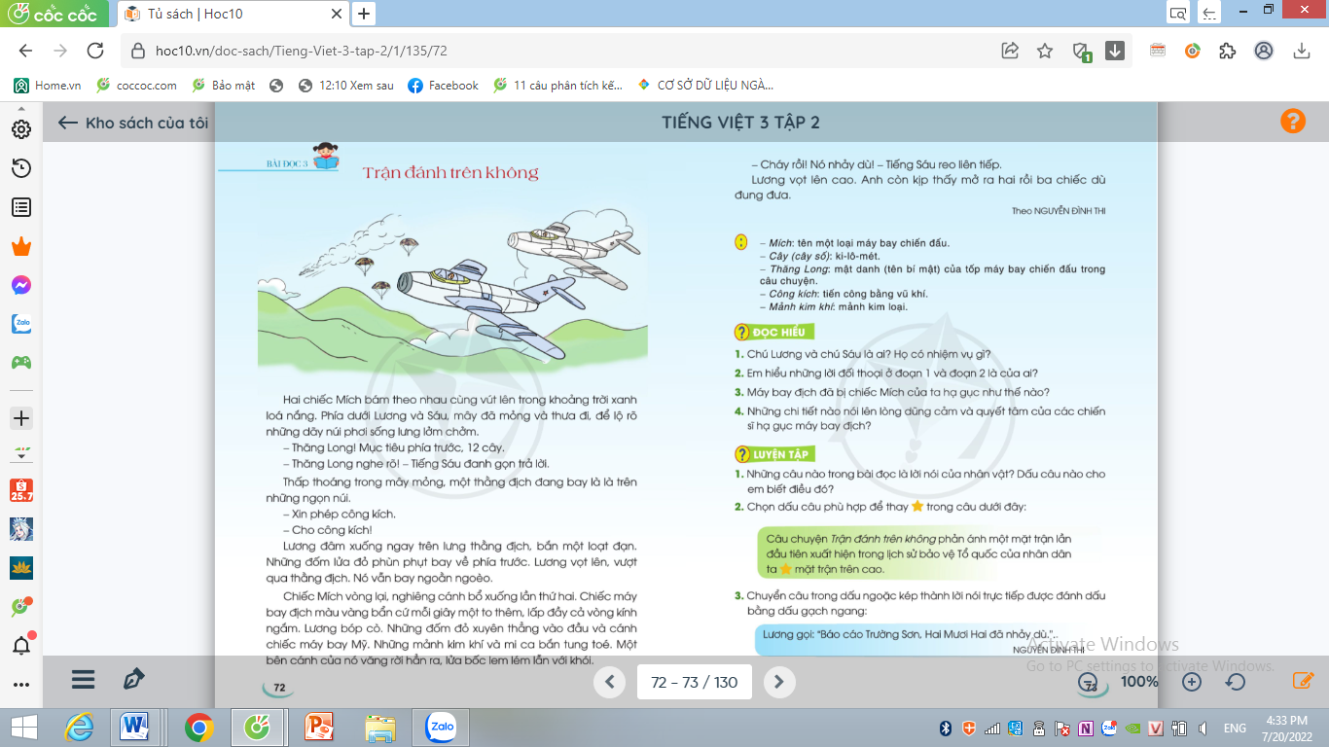  - Trong hình em thấy những gì?  - GV dẫn dắt vào bài mới: Bài đọc hôm nay có tên là Trận đánh trên không. Bài đọc nói về một trận đánh của lực lượng không quân Việt Nam; trong trận đánh ấy, máy bay Việt Nam đã bắn cháy máy bay xâm lược của đế quốc Mỹ. | - Cả lớp hát theo nhạc  - Hs kể  + HS trả lời theo suy nghĩ của mình.  -HS lắng nghe
2. Khám phá
- Mục tiêu:
- Đọc thành tiếng trôi chảy câu chuyện. Đọc đúng từ ngữ : Mích, 12 cây số, công kích, vòng kính ngắm,kim khí, mi ca... Phát âm đúng các từ ngữ có âm, vần, thanh mà học sinh địa phương dễ viết sai( lóa nắng, lộ rõ, dãy núi, lởm chởm, bay là là, đốm lửa đỏ, ngoằn ngoèo,phùn phụt...)
- Ngắt nghỉ hơi đúng; giọng đọc nhanh gọn, mạnh mẽ.
- Hiểu nghĩa các từ ngữ trong bài,
- Hiểu nội dung bài đọc: kể về một trận đánh trên cao, chiếc máy bay Mích của ta đã hạ gục máy bay Mỹ khiến các phi công Mỹ phải nhảy đủ. Bài đọc giới thiệu một mặt trận đặc biệt mặt trận trên cao.
- Ôn luyện về dấu hai chấm (đánh dấu phần giải thích), dấu gạch ngang (đánh
dấu lời nói trực tiếp).
- Phát triển năng lực văn học:
+ Hiểu và biết bày tỏ lòng tự hào về tinh thần yêu nước và những chiến thắng hào hùng của nhân dân ta trong công cuộc chiến đấu bảo vệ đất nước.
- Cách tiến hành:
* Hoạt động 1: Đọc thành tiếng.  - GV đọc mẫu: giọng đọc nhanh, mạnh, dứt khoát thể hiện diễn biến trận đánh; thể hiện cảm xúc vui mừng của nhân vật khi máy bay địch bị hạ.  - GV HD đọc: Đọc trôi chảy toàn bài, ngắt nghỉ đúng nhịp.  - Gọi 1 HS đọc toàn bài.  - GV gọi HS đọc nối tiếp câu  - GV chia đoạn:  + Đoạn 1: Từ đầu đến lởm chởm  + Đoạn 2: Tiếp theo cho đến ngoằn ngoèo.  + Đoạn 3: Còn lại  - GV gọi HS đọc nối tiếp theo đoạn.  - Luyện đọc từ khó: Mích, lóa nắng, lởm chởm, ngoằn ngoèo, 12 cây, công kích, vòng kinh ngắm, kim khí,...  - GV kết hợp cho HS giải nghĩa từ  - Luyện đọc đoạn: GV tổ chức cho HS luyện đọc đoạn theo nhóm 3.  - GV nhận xét các nhóm.  * Hoạt động 2: Đọc hiểu  - GV gọi HS đọc và trả lời lần lượt 4 câu hỏi trong sgk. GV nhận xét, tuyên dương.  - GV hỗ trợ HS gặp khó khăn, lưu ý rèn cách trả lời đầy đủ câu.  + Câu 1: Chú Lương và chú Sáu là ai? Họ có nhiệm vụ gì?  + Câu 2: Em hiểu những lời đối thoại ở đoạn I và đoạn 2 là của ai? | - Hs lắng nghe.  - HS lắng nghe cách đọc.  - 1 HS đọc toàn bài.  - HS đọc nối tiếp câu  - HS đọc nối tiếp theo đoạn.  - HS đọc từ khó.  - HS đọc từ ngữ  + Mích:tên một loại máy bay chiến đấu.  + Cây( cây số): ki –lô- mét.  + Thăng Long : mật danh(tên bí mật) của tốp máy bay chiến đấu trong câu chuyện.  + Công kích: tiến công băng vũ khí.  + Mảnh kim khí: mảnh kim loại.  - HS luyện đọc theo nhóm 3.  - HS trả lời lần lượt các câu hỏi:  + Chủ Lương và chủ Sáu là  hai chiến sĩ phi công. Họ có nhiệm vụ lái máy bay chiến đấu đánh đuổi máy bay Mỹ xâm phạm vùng trời Việt Nam.  + Đó là lời đối thoại của chiến sĩ phi công và người chỉ huy ở mặt đất.
- Thăng Long! Mục tiêu phía trước, 12 cây. | Lời của người chỉ huy ở mặt đất.
- Thăng Long nghe rõ! | Lời của chiến sĩ phi công.
- Xin phép công kích. | Lời của chiến sĩ phi công.
Cho công kích! | Lời của người chỉ huy ở mặt đất.
+ Câu 3: Máy bay địch đã bị chiếc Mích của ta hạ gục như thế nào?  + Câu 4: Những chi tiết nào nói lên lòng dũng cảm và quyết tâm của các chiến sĩ hạ gục máy bay địch?  - GV mời HS nêu nội dung bài và những điều em học được qua bài đọc?  - GV chốt nội dung của bài: Bài đọc kể về một trận đánh trên cao, chiếc máy bay Mích của ta đã hạ gục máy bay Mỹ khiến các phi công Mỹ phải nhảy đủ. Bài đọc giới thiệu một mặt trận đặc biệt mặt trận trên cao và nêu gương chiến đấu anh dung của những người lính không quân.  - GV nhận xét, tuyên dương | +Máy bay địch bị chiếc Mích của ta bắn vào đầu và cánh; những mảnh kim khí và mi ca bắn tung toé; một bên cánh của nó văng rời hẳn ra; chiếc máy bay bị cháy; ba phi công Mỹ phải nhảy dù.)  + Đó là các chi tiết: Lương đâm xuống ngay trên lưng thẳng địch, bắn một loạt đạn; chiếc Mích vòng lại, nghiêng cánh bổ xuống lần thứ hai; Lương bóp cò hạ gục máy bay Mỹ.  - 1 -2 HS nêu nội dung bài theo suy nghĩ của mình.  - HS lắng nghe, ghi nhớ.  2-3 HS nêu lại.
TIẾT 2
3. Hoạt động luyện tập
- Mục tiêu:
+ Nhận biết các lời nói của nhân vật trong bài đọc. Cách nhận biết dấu câu của lời nhân vật.
+ Nhận biết tác dụng của dấu hai chấm, dấu gạch ngang; bước đầu biết sử dụng dấu hai chấm báo hiệu phần giải thích, liệt kê.
+ Biết cách chuyển câu trong dấu ngoặc kép thành lời nói trực tiếp được đánh dấu bằng dấu gạch ngang
+ Phát triển năng lực ngôn ngữ.
1. Những câu nào trong bài đọc là lời nói của nhân vật? Dấu câu nào cho em biết điều đó?  - GV yêu cầu HS đọc đề bài.  - GV giao nhiệm vụ làm việc nhóm 2  - GV mời đại diện nhóm trình bày.  - GV mời các nhóm nhận xét.  - GV nhận xét tuyên dương.  - GV nêu: Để đánh dấu lời nói của nhân vật, có thể dùng dấu gạch ngang. Dấu gạch ngang được đặt đầu dòng, trước tiếng đầu tiên trong lời nói của nhân vật. Ngoài dấu gạch ngang, lời nói của nhân vật còn được đánh dấu bằng dấu ngoặc kép (các em sẽ gặp câu có lời nói trực tiếp được đánh dấu bằng dấu ngoặc kép trong BT 3  2. Chọn dấu câu phù hợp thay trong câu dưới đây .  - GV yêu cầu HS đọc đề bài.  - GV giao nhiệm vụ làm việc chung cả lớp  - GV mời HS trình bày.  - GV mời HS khác nhận xét.  - GV nhận xét tuyên dương  - GV nêu: Dấu hai chấm trong câu trên báo hiệu sau nó là phần giải thích.  3. Chuyển câu trong dâu ngoặc kép thành lời nói trực tiếp được đánh dấu bằng dấu gạch ngang.  - GV yêu cầu HS đọc đề bài.  - GV hỏi HS: Trong những câu đã cho, lời nói trực tiếp được đánh dấu bằng dấu câu nào?  - Có thể thay dấu ngoặc kép bằng dấu câu nào?  - Lời nói trực tiếp được viết ở đâu/như thế nào?  - Dấu gạch ngang được đặt ở đâu?  - GV gọi Hs trình bày  - GV nhận xét, tuyên dương | - 1-2 HS đọc yêu cầu bài.  - HS làm việc nhóm 2, thảo luận và trả lời câu hỏi.  - Đại diện nhóm trình bày  Lời nói của nhân vật Tác dụng của dấu câu  - Thăng Long! Mục tiêu phía trước, 12 cây. Dấu câu cho biết đây là lời nói của nhân vật: Dấu gạch ngang đầu dòng.  -Thăng Long nghe rõ!  - Xin phép công kích  - Cho công kích!  -Cháy rồi! Nó nhảy dù!  - HS lắng nghe  - 1-2 HS đọc yêu cầu bài.  - HS làm việc chung cả lớp: suy nghĩ trả lời  - Một số HS trình bày theo kết quả của mình  + Câu chuyện “Trận đánh trên không” phản ánh một mặt trận lần đầu tiên xuất hiện trong lịch sử bảo vệ Tổ quốc của nhân dân ta [:] mặt trận trên cao.  - HS lắng nghe  - 1-2 HS đọc yêu cầu bài.  - Lời nói trực tiếp được đánh dấu bằng dấu ngoặc kép.  - Có thể thay dấu ngoặc kép bằng dấu gạch ngang.  - Lời nói trực tiếp được viết sau dấu hai chấm và được xuống dòng.  - Dấu câu mới được đặt ở đầu dòng, trước tiếng đầu tiên của lời nói trực tiếp.  Câu có lời nói trực tiếp được đánh đánh dấu bằng dấu ngoặc kép Câu có lời nói trực tiếp được dấu bằng dấu gạch ngang  Lương gọi: “Báo cáo Trường Sơn, Hai Mươi Hai đã nhảy dù.”. Lương gọi: – Báo cáo Trường Sơn, Hai Mươi Hai đã nhảy dù.
4. Vận dụng.
- Mục tiêu:
+ Củng cố những kiến thức đã học trong tiết học để học sinh khắc sâu nội dung.
+ Vận dụng kiến thức đã học vào thực tiễn.
+ Tạo không khí vui vẻ, hào hứng, lưu luyến sau khi học sinh bài học.
+ Phát triển năng lực ngôn ngữ.
- Cách tiến hành:
- GV tổ chức vận dụng để củng cố kiến thức và vận dụng bài học vào thực tiễn cho học sinh.  + Cho HS quan sát video về chiến thắng “Điện Biên Phủ”  - Nhắc nhở các em cần nhớ giữ gìn và bảo vệ Tổ Quốc, tự hào về nước Việt Nam. Ca ngợi các chiến sĩ trong công cuộc kháng chiến.  - Nhận xét tiết học, dặn HS chuẩn bị bài | - HS tham gia để vận dụng kiến thức đã học vào thực tiễn.  - HS quan sát video.  - Lắng nghe, rút kinh nghiệm.
IV. Điều chỉnh sau bài dạy:
...............................................................................................................................................
...............................................................................................................................................

